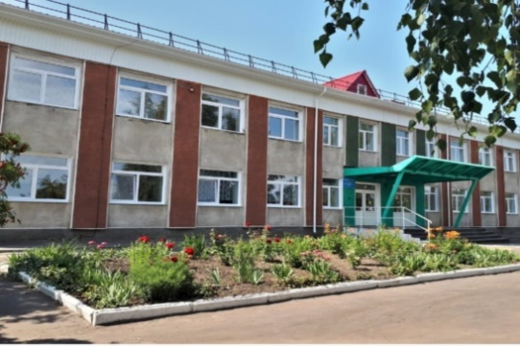

Сочинение – эссе

Ода школе

(40-летию МБОУ « Павлозаводская СОШ » посвящается)

Школа – огромный мир знаний, в котором проходит большая часть времени ребёнка. Интересные школьные дни летят быстро, казалось бы, вчера - первоклашки, а сегодня – одиннадцатый класс. Год за годом школа выпускает учеников, каждый из которых остается в сердце учителя. Меняется время, люди, события, но любовь педагогов к ученикам остается неизменной. Их труд очень сложен и важен. Учителя нашей школы очень чуткие и заботливые, они всегда помогут, найдут правильные слова, чтобы успокоить ребенка. Благодаря их упорному и сложному труду формируется личность.

Думаю, каждый человек помнит последний майский день, когда впереди экзамены, а школьные годы позади. Вспоминает ту грусть, когда проходишь по коридорам школы и осознаёшь, что больше не будешь резвиться с одноклассниками. Не забывается свой класс, не так давно заполненный товарищами, а сегодня такой пустой… К счастью, или, к сожалению, время не стоит на месте, проходит год, два, меняется стандартный образ жизни, тоска о школе заглушается.

Не так давно наша школа отметила свой сорокалетний юбилей! В её стенах вновь появились повзрослевшие, набравшиеся жизненного опыта дети. Так приятно спустя время почувствовать себя учеником родной школы, хотя бы на некоторое время вспомнить свою школьную жизнь, ещё раз встретиться с друзьями детства, одноклассниками и, конечно, с учителями. Они, как и много лет назад, искали свой выпуск. На душе становилось тепло, видя искреннюю радость встречи нескольких поколений. Не было того, кто чувствовал себя лишним, царила приятная атмосфера. В школе выпускникам дали «крылья», с помощью которых они смогли «взлететь» во взрослую жизнь. Они стали грамотными людьми, добившиеся своих целей. Многие занимают высокое положение в обществе, зал был наполнен представителями разных профессий. Из уст повзрослевших учеников звучали слова благодарности педагогам и директорам школы.

Нашей школе повезло с директорами. Все они внесли свою лепту в рождение, процветание школы, обретение её собственного лица. Каждый год качество образования все выше и выше. В школе появляется новое современное оборудование и инвентарь. Делается всё для комфортного обучения. С уважением и теплотой вспоминали Гончаренко Евдокию Савельевну, Петерса Якова Исаковича, Колосова Василия Григорьевича, Шевырева Сергея Николаевича, Быкову Елену Александровну, Мишурову Светлану Геннадьевну. Одни стояли у истоков, другие продолжили дело воспитания и образования, сохранили традиции школы. Овациями встретили ветеранов- учителей школы: Яценко Надежду Васильевну, Дробышеву Евгению Ивановну, Шулятьеву Ольгу Владимировну, Булыгину Антонину Ивановну, Масленникову Елену Александровну, Воронцова Василия Николаевича, Судницину Ольгу Алексеевну, Корякину Галину Михайловну!

Праздник был полон ярких впечатлений, воспоминаний, эмоций. Выпускники показали нынешним школьникам, как пронести любовь к школе через много лет.

Я думаю, школьная пора – лучшее время в нашей жизни. Стены хранят память о детстве, юности, первых друзьях, первой любви, самых первых победах и неудачах. Нынешним ученикам хочется пожелать ценить каждый момент школьной жизни, а выпускникам оставаться такими же сплоченными.

Школа всегда ждет всех, кто о ней помнит, кто любит учиться, понимает цену знаниям. Школа – старт в будущее, где «…знания – самая ценная валюта ХХI века». Это сказал наш Президент В.В. Путин.

Фурсова Карина

ученица 10 класса